# 数据建模以及matlab实现

## 云模型

1. 云模型介绍：

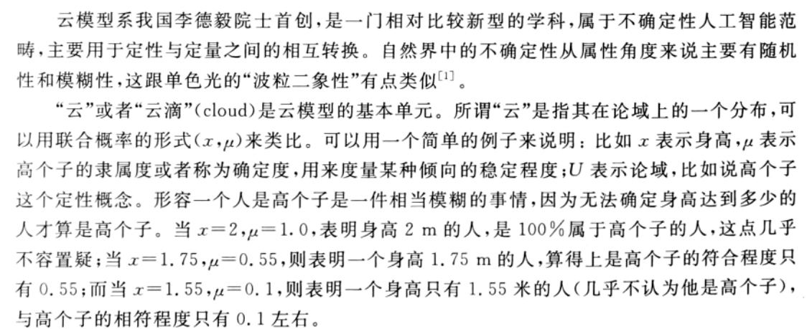

1. 云模型用三个数据来表示其特征

①期望：云滴在论域空间分布的期望，一般用符号Ex表示。

（论域：任何科学理论都有它的研究对象，这些对象构成一个不空的集合，称为论域。）

②熵：不确定性程度，由离群程度和模糊程度共同决定，一般用符号En表示。

③超熵：用来度量熵的不确定性，亦即熵的熵，一般用符号He表示。

1. 云由两种发生器：

①正向云发生器：用来生成足够的云滴

过程：

1. 生成以En为期望，以He²为方差的正态随机数En’
2. 生成以Ex为期望，以En’²为方差的正态随机数x
3. 计算隶属度也就是确定度

$$μ=e^{-\frac{(x-Ex)²}{2{En'}^{2}}}$$

（这里选择一个常用的钟形函数）

1. 重复以上三步直到生成足够多的云滴

②逆向云发生器：用来计算云滴的云数字特征

首先假设样本x容量为n，则其触发机制如下：

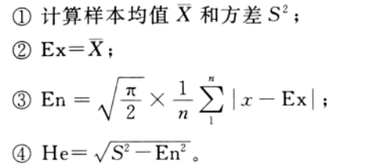

2、例子：

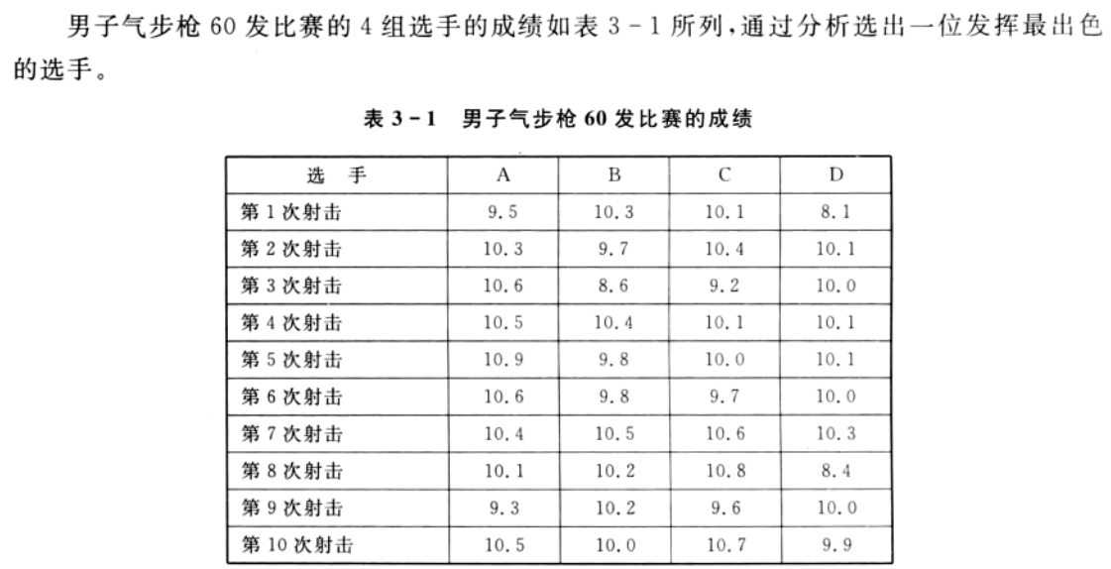

Matlab程序：

clc;

close all;

N=1500;

Y=[9.5 10.3 10.1 8.1

10.3 9.7 10.4 10.1

10.6 8.6 9.2 10.0

10.5 10.4 10.1 10.1

10.9 9.8 10.0 10.1

10.6 9.8 9.7 10.0

10.4 10.5 10.6 10.3

10.1 10.2 10.8 8.4

9.3 10.2 9.6 10.0

10.5 10.0 10.7 9.9]';

for i=1:size(Y,1)

subplot(size(Y,1)/2,2,i);

%调用函数部分

[x,y,Ex,En,He]=cloud_transform(Y(i,:),N);

plot(x,y,'r.');

xlabel('射击成绩分布/环');

ylabel('确定度');

title(strcat('第',num2str(i),'人射击云模型还原图'));

axis([8,12,0,1]);

end

function [x,y,Ex,En,He]=cloud_transform(y_spor,n)

%x表示云滴，y表示隶属度，意义是度量倾向的稳定程度；

%Ex,En,He是云模型的数字特征。y_spor为向量,n为云滴个数

%先由样本计算云模型的数字特征

Ex=mean(y_spor);

S2=var(y_spor);

En=sqrt(pi/2).*mean(abs(y_spor-Ex));

He=sqrt(S2-En^2);

for i=1:n

Enn=normrnd(En,He,1);

x(i)=normrnd(Ex,Enn,1);

y(i)=exp(-(x(i)-Ex).^2/2.*Enn.^2);

end

x;

y;

end

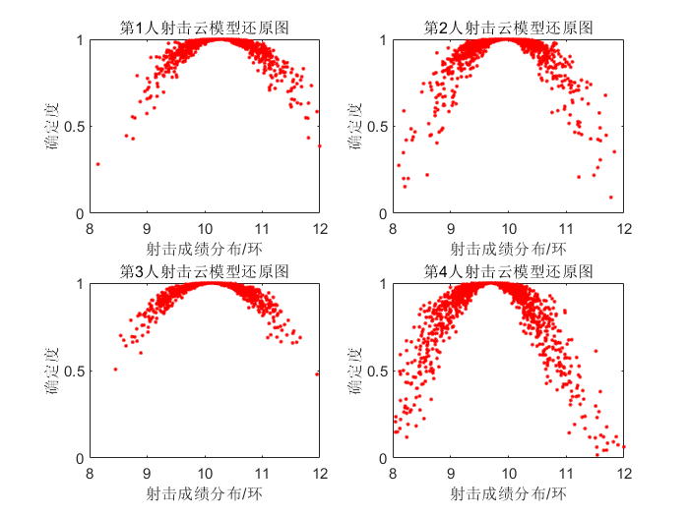

观察模型：第四个人的射击环数期望较小。第二个人的射击环数期望没有第一个人第三个人高。第一个第三个人相比，第一个人的云滴离散程度较高，第三个人云滴较密集。总体来说，第三个人的发挥较好。